한국재활로봇학회 논문지 논문양식 – 논문 제목 (2021년 5월)

Manuscript Template for Robotics and Rehabilitation Medicine – Paper Title (May 2021)

¹제1저자, ²제2저자, ²공저자, ²공저자, ³공저자, ^{1,3}교신저자*
¹First Author, ²Second Author, ²Co-author, ²Co-author, ³Co-author, ^{1,3}Corresponding Author*

¹XXX 대학교 (University of XXX)
²YYY 병원 (YYY Medical Center)
³ZZZ 연구소 (Institute of ZZZ)
Email: (교신저자 이메일)

Abstract
This paper presents a monitoring method using skin conductance (SC) of patients during robotic gait training. Robotic locomotion training systems have been recently developed and used to train walking ability of hemiplegic patients. To enhance training efficiency and safety, it is important to monitor patients’ status and provide verbal cues to patients or change training parameters during robotic rehabilitation. The SC is a factor that reflects activities of the autonomic nervous system, which can be used to estimate patient’s statue for current exercise intensity. In this study, SC data are collected during training on a robotic locomotion system and analyzed so that the change of patient’s status can be estimated. The SC data are recorded using a galvanic skin response sensor. In experiment, three subjects performed level-walk with cadence of 40 step/min and stair-ascent with cadence of 60 step/min for 5 minutes. The acquired SC data is decomposed into a driver function using the deconvolution method. The driver function indicates a sequence of discrete bursts having a much shorter time when sudomotor bursts. The frequency of activation of sudomotor nerves and amplitude of peaks in SC are considered as parameters related with patient’s state. (Abstract should be within 200 words)

Keywords: keyword here, in English, index, within 6 keywords,

I. 서론
서론은 연구배경, 관련주제에 대한 선행연구 분석, 본 논문의 연구목적 등을 명확하게 제시해야 한다.
각 섹션은 순서대로 숫자 (로마식 표기, I, II, III, 등)와점, 그리고 섹션명으로 작성하며 섹션명은 굵음처리 (bold) 한다. 원고의 작성은 바탕 (국문) 또는 Times New Romans (영문)를 사용하여 폰트 크기는 9pt, 줄간격 (line spacing)은 1.2 배수로 한고 첫줄 들여쓰기는 1.5 문자 (1.5 ch)로 한다. 참고문헌의 인용은 단수의 문헌 인용은 [1], 복수의 문헌 인용은 인용문헌의 수에 따라 각각 [2,3] 및 [4-6]과 같이 작성한다.

II. 내용
서론 이후에 구성되는 섹션은 연구방법 (methods), 연구결과, 토론 또는 고찰, 결론 등과 같이 통상적으로 구성하거나 저자가 연구내용을 설명하는 흐름에 따라 자유롭게 구성 가능하다. 만약 부섹션 (subsection)이 필요하다면 다음과 같이 알파벳을 이용하여 작성 가능하다.

A. 부섹션의 구성
부섹션은 섹션과 달리 알파벳 대문자로 시작하며 부섹션 이전에 한줄 띄움을 한다.

III. 수식, 그림 및 테이블
A. 수식 작성
수식은 폰트 크기 9pt로 하여 괄호 내에 수식번호를 붙여서 작성한다.

$\dot{x}=Ax+Bu$ (1)

수식번호를 본문에서 인용할 때는 수식에 사용되는 수식번호와 동일하게 표시한다. 즉, 위의 수식에 대해서 (1)과 같이 표기하며 eq. (1) 또는 equation (1)과 같이 사용하지 아니한다. 여러 수식을 묶음 (여러 줄)으로 작성하고 하나의 수식번호를 붙이는 것도 가능하다. 수식에 한글 사용은 금지한다.

B. 단위의 사용
논문에서 사용되는 단위는 되도록 SI 단위 (MKS)의 사용을 권장한다.

C. 그림 작성
논문에 삽입되는 그래프 데이터, 다이어 그램, 사진 등은 300 dpi 이상 수준의 화질이어야 하며, 그림 내의 문자와 숫자에 대해 가독성을 고려하여 저자가 자유롭게 폰트와 크기를 결정할 수 있다. 그림에 대한 설명 (caption)은 그림 하단에 Fig. 1과 같이 시작하여 Times New Roman 폰트 9 pt의 영문으로 작성하여야 한다. 논문 편집 상 가독성을 고려하여 복수 개의 그림을 묶어서 작성할 수 있으며 (sub-figure) 두 단을 걸쳐 배치할 수 있다. 본문에서 해당 그림을 인용할 때, Fig. 1과 같이 표시하여야 한다.

D. 테이블 작성
논문에 테이블을 삽입하는 경우에 테이블에 대한 설명은 삽입되는 테이블의 상단에 위치하며 형식은 Table 1 으로 시작하여 테이블 설명을 Times New Roman 폰트 9 pt의 영문으로 작성하어야 한다.
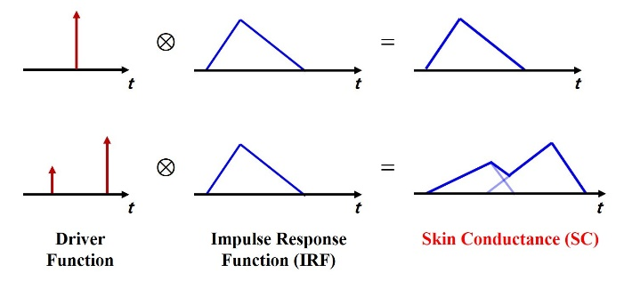
Fig. 1. Relation between driver function and SC with convolution method

Table 1 Example of a table in a manuscript for KoReRo Journal
Items | Unit | Content | Remark
1 | mm | A
2 | kg | B
3 | % | C
4 | sec | D

후기
후기 (acknowledgment)는 논문 내용의 연구를 지원한 연구과제 및 연구비 프로그램의 정보를 작성하거나, 공저자 외에 연구에 관여한 이들에게 감사의 글 등으로 구성할 수 있다. 또한 연구와 관련된 동물실험윤리위원회 또는 인간생명윤리위원회의 승인번호 및 피험자 동의 여부 등을 기재할 수 있다.

이해상충
본 연구와 관련하여 저자들의 이해상충에 대한 사항을 명확하게 기술하여야한다. 해당이 없을 경우 “해당 없음”이라고 표기할 수 있다.

부록
부록은 논문내용의 설명에 보조적으로 필요한 내용이나 수식 등 저자의 필요에 따라 추가 가능하다.

참고문헌
참고문헌 (references)는 학술논문지, 도서, 학술대회, 석박사 논문 등에 따라 다음과 같은 형식으로 작성한다.

- Pennycott A, Wyss D, Vallery H, Klamroth-Marganska V, and Riener R, Towards more effective robotic gait training for stroke rehabilitation: a review, J. Neuroeng. Rehabil., 2012, 9(1): 1-13.
- Schmidt H, Volkmar M, Werner C, Helmich I, Piorko F, Kruger J and Hesse S, Muscle activation patterns of healthy subjects during floor walking and stair climbing on an end-effector-based gait rehabilitation robot, 2007 IEEE Int. Conf. Rehabil. Robot. ICORR’07, pp. 1077–1084, 2007.
- Hinkle DE, Wiersma W, Jurs SG, Applied statistics for the behavioral sciences, Boston, MA: Houghton Mifflin; 2003.
- Moon Y (Dec. 2011). Title of doctoral dissertation or master's thesis, Available from Name of database (Accession or Order No.)

